Obnovení ocelových roštů překrývající dva větrací otvory do sklepních prostor.

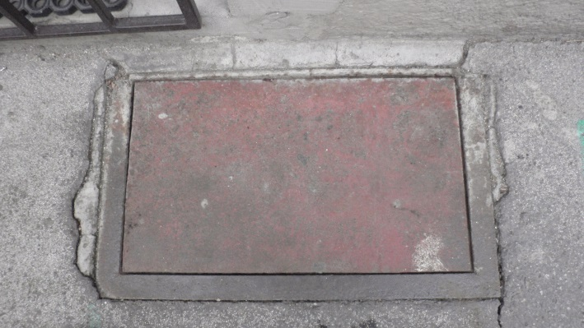Větrací otvor č. 1 směřující do výměníkové stanice ve sklepě.

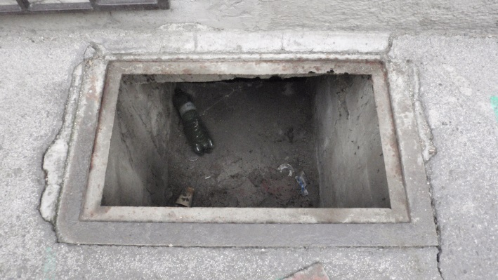

53 cm

35 cm šířka otvoru

28,7 cm

59 cm - délka otvoru

4 cm šířka lemu - pásoviny

Současný stav. Otvor je překryt plechem.

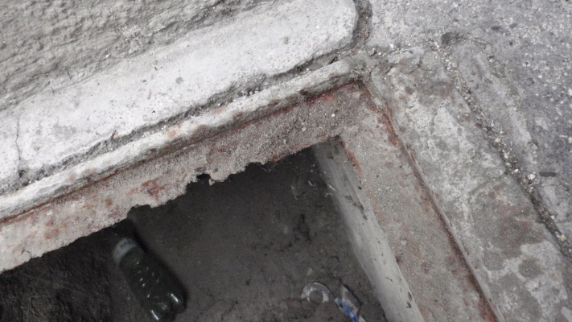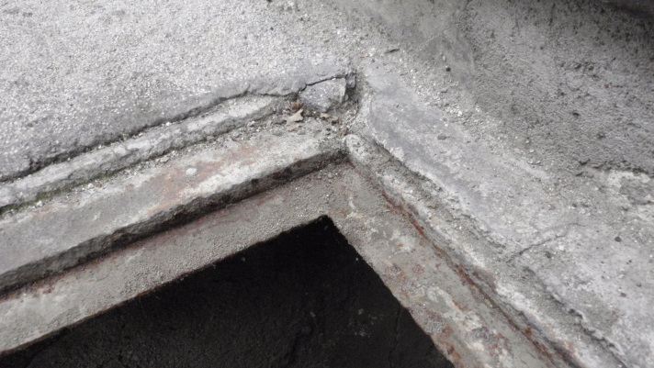

Navařený plech v hloubce 1 cm na položení stávajícího plechu

Větrací otvor č. 2 směřující do místnosti s hlavním uzávěrem plynu a vody ve sklepě.

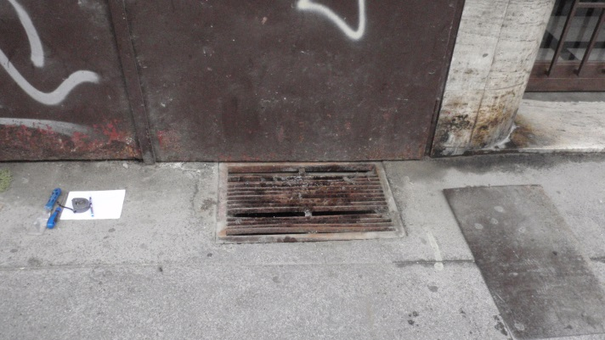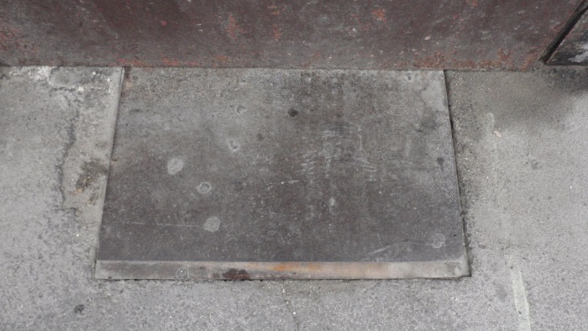

V otvoru položený rošt na trubkách (chybí rám) a překrytý plechem

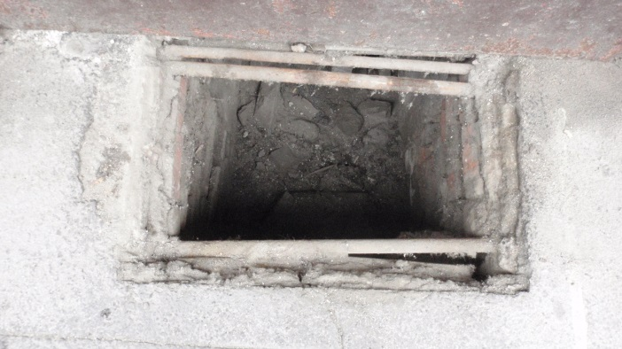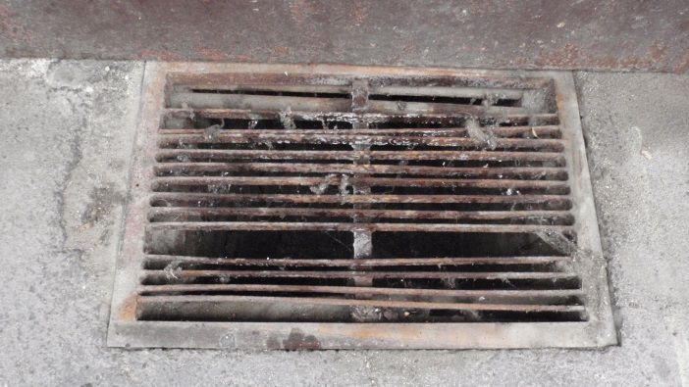

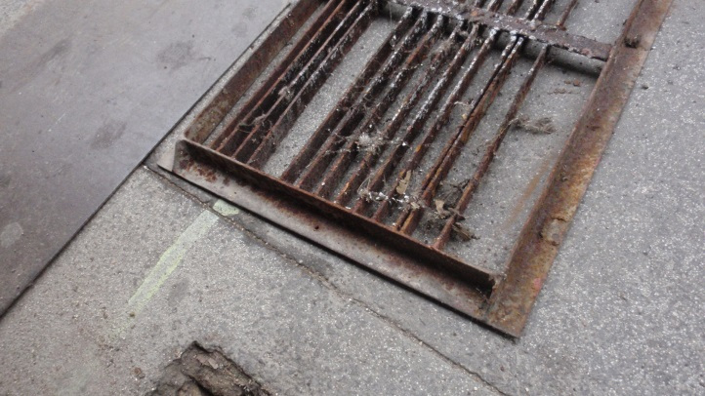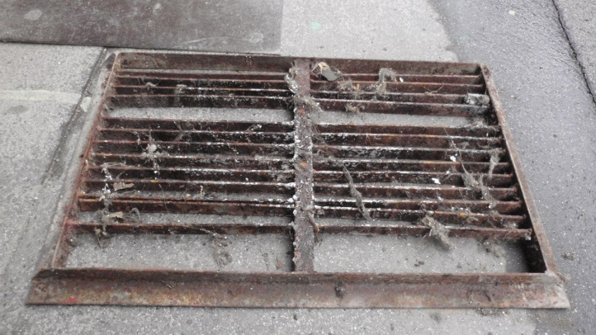

39,5 cm

46,5 cm

63 cm

70 cm

Hloubka roštu je 4 cm.